新 书 推 荐
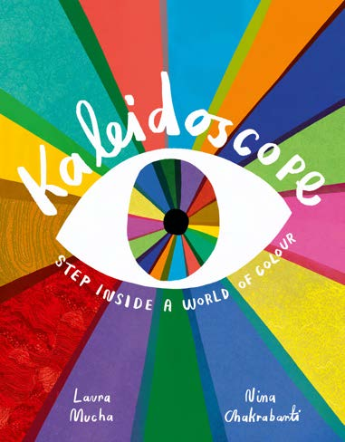
中文书名：《万花筒》
英文书名：KALEIDOSCOPE
作 者：Laura Mucha and Nina Chakrabarti
出 版 社：Laurence King
代理公司：Laurence King/ANA
页 数：64页
出版时间：2026年9月
代理地区：中国大陆、台湾
审读资料：电子稿
类 型：科普读物

【亮点解析】
本书并非简单的色彩图鉴，而是深入挖掘色彩背后的科学原理、历史故事与全球文化传统。
劳拉·穆查是屡获殊荣的儿童作家，其作品曾获荣获The Week Junior 2024年度儿童图书（非虚构类）奖项，并成为Ruth Rendell Award亚军。
插画作者妮娜·查卡巴蒂是国际知名的插画家，其作品包括现已被翻译成十种语言的国际畅销书My Wonderful World of Fashion。

内容简介：

在这本图文并茂的参考书中，揭示色彩背后令人惊讶的故事、科学与世界各地的传统。读者将会发现为何紫色与皇室相关联、哪些昆虫为红色糖果提供色素、以及为何某些颜色曾是危险的。书中庆祝文化差异与引人入胜的历史，提供一种关于色彩如何塑造我们世界的新视角。

内容按颜色逐一编排。

作者简介：

劳拉·穆查(Laura Mucha)是一名曾经的律师，如今是一位屡获奖项的诗人，并担任剑桥大学公共卫生与初级保健系的驻校作家。

她的作品曾多次获得国际奖项，并被呈现在电视、广播、公共交通工具上，也出现在世界各地的医院、临终关怀机构、监狱、书籍、杂志与报纸中。她与来自全球500多所学校的43,516名年轻人共同打破了“最大规模诗歌课程（多地点）”的吉尼斯世界纪录。她的著作Welcome to Our Table荣获The Week Junior 2024年度儿童图书（非虚构类）奖项，并成为Ruth Rendell Award亚军——该奖项旨在表彰在过去一年中对英国读写能力影响最深远的作家。

在写作之外，她常常走访世界各地的学校，并与Royal Society of Medicine、National Literacy Trust、Centre for Literacy in Primary Education以及联合国儿童基金会等机构合作，致力于改善儿童的生活。


妮娜·查卡巴蒂（Nina Chakrabarti）是屡获殊荣的插画家。她在印度加尔各答长大，青少年时期移居英国。对绘画的热爱促使她先后在伦敦的中央圣马丁艺术与设计学院及皇家艺术学院学习插画。她以充满欢乐的风格和独特的线条质感，为各种类型的委托作品注入生机，并创作了多部儿童插画书，其中包括现已被翻译成十种语言的国际畅销书My Wonderful World of Fashion。她目前居住并工作于英国南部海岸的黑斯廷斯（Hastings）。

请将反馈信息发至：版权负责人
Email：Rights@nurnberg.com.cn
安德鲁·纳伯格联合国际有限公司北京代表处
北京市海淀区中关村大街甲59号中国人民大学文化大厦1705室, 邮编：100872
电话：010-82504106, 传真：010-82504200
公司网址：http://www.nurnberg.com.cn
书目下载：http://www.nurnberg.com.cn/booklist_zh/list.aspx
书讯浏览：http://www.nurnberg.com.cn/book/book.aspx
视频推荐：http://www.nurnberg.com.cn/video/video.aspx
豆瓣小站：http://site.douban.com/110577/
新浪微博：安德鲁纳伯格公司的微博_微博 (weibo.com)
微信订阅号：安德鲁纳伯格联合国际北京代表处

